Configureren
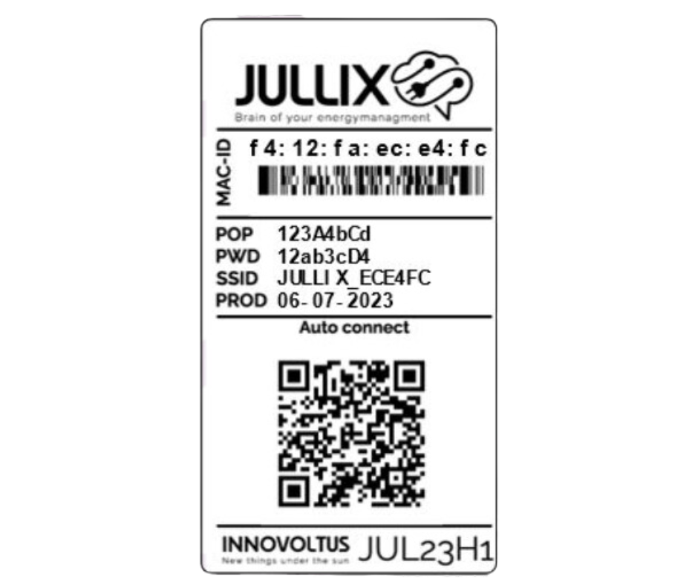
Als de Jullix is aangesloten, dan moet deze nog geconfigureerd worden.
De configuratie interface van de Jullix bereik je via een directe wifi-verbinding. Met de Laptop of Smartphone maak je verbinding met het wifi netwerk van de Jullix.
Op je smartphone of laptop zoek je naar het wifi netwerk met SSID JULLIX_ABC123, je vindt deze naam ook op de stikker. Je maakt verbinding met het netwerk, het wachtwoord voor deze verbinding vind je op de stikker op de achterkant van de Jullix bij PWD. Je smartphone of laptop wordt verbonden met het wifi netwerk van de Jullix. Je krijgt de melding dat deze verbinding geen verbinding heeft met het internet: dit is normaal.
Als je verbinding hebt met de Jullix open je een browser op je smartphone of laptop en type je het webadres: http://192.168.4.1
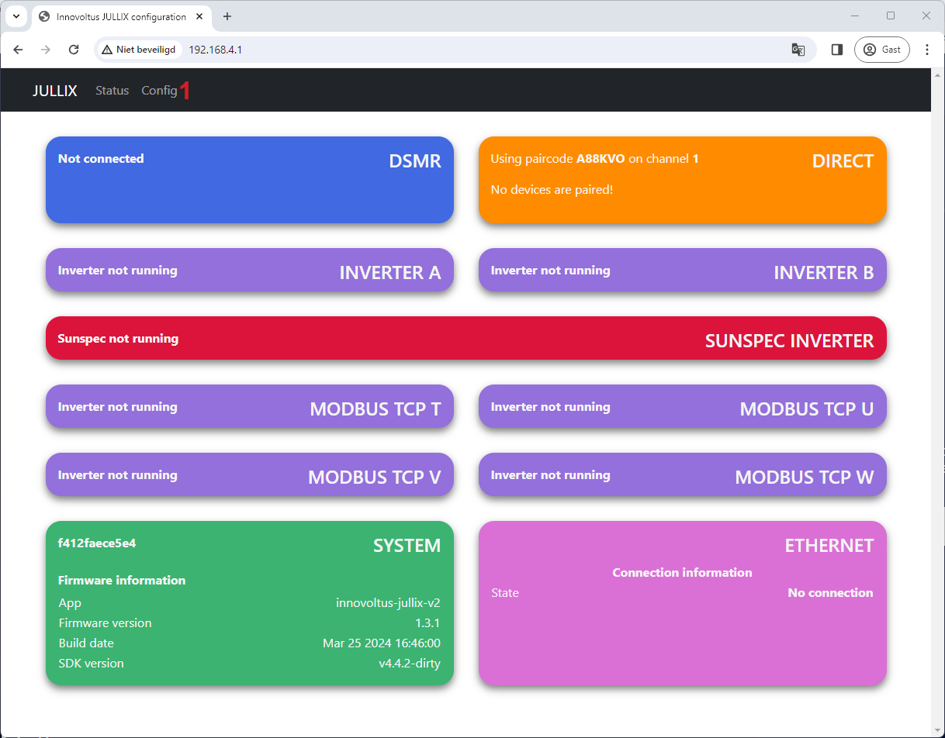
Via Config (1) open je de configuratie interface van de Jullix en kan je de verschillende connecties die mogelijk zijn configureren. 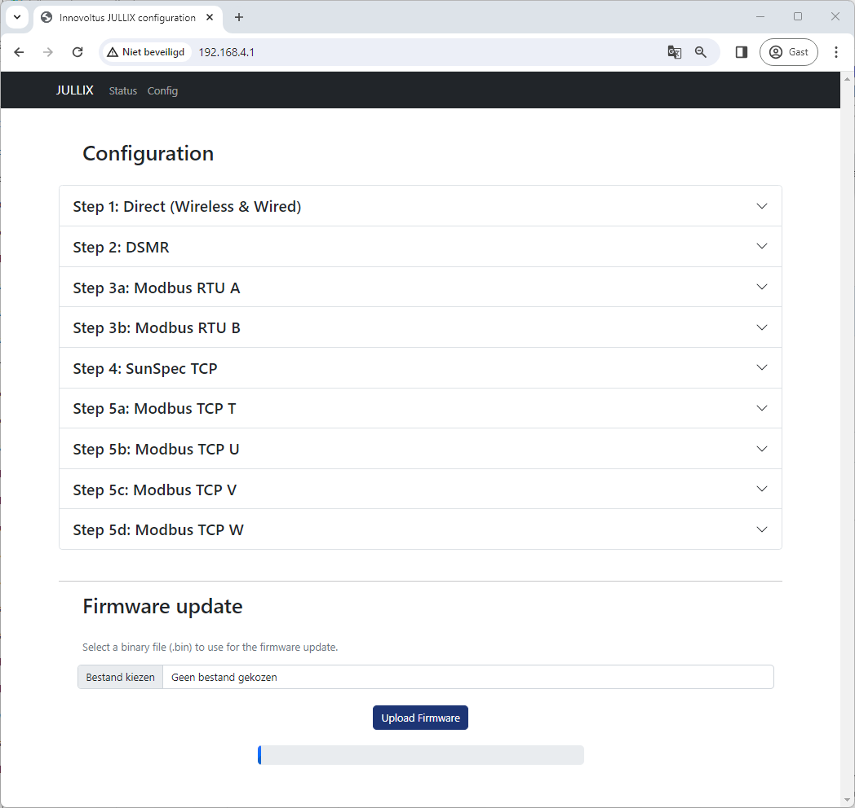

Extender koppelen met de Jullix
Als je één of meer extenders nodig hebt om de digitale meter en/of een omvormer aan te sluiten dan is dat de volgende stap in de configuratie. Wanneer de extenders en andere innovoltus producten (draadloos) verbonden zijn met de Jullix kan je op de Status pagina van de Jullix de verbindingskwaliteit controleren. De signaalsterktes moeten hoger zijn dan -85dBm.


